Soledad, 19 de diciembre del /2022/

ACTA DE REPARTO ORDINARIO DE DEMANDAS No. 48

Haciendo uso de las TICS, se reúnen en audiencia pública en line el Juez Primero Civil del Circuito de Soledad y el Juez Segundo Civil del Circuito de soledad, para elaborar el reparto de los siguientes procesos recibidos en la semana del 12 al 16 de diciembre del 2022.

UN (1) DIVISORIO

UN (1) IMPEDIMENTO

UN (1) EJECUTIVO LABORAL

TRES (3) ORDINARIO LABORAL

DOS (2) VERBALES

|  |  |  |  |  |  |
| --- | --- | --- | --- | --- | --- |
| CANTIDAD | PROCESOS | DEMANDANTE | DEMANDADO | C.E. POR | CORRESPONDIO AL JUZGADO |
| 1 | DIVISORIO | MARYURI RIVERO DE ANGEL | HUMBERTO RODRIGO MUÑOZ PALOMINO | LUNES 12/12/2022  HORA 9:19 AM | 2 |
| 1 | IMPEDIMENTO – EJECUTIVO | BANCO BBVA | AMANDA SANANDRES CHARRIS | JUEVES 15/15/2022  JDO PTOMISCUO DE PALMAR  2022-00375 | 1 |
| 1 | EJECUTIVO LABORAL | PROTECCION S.A | AGUIRRE SOLUCIONES S.AS. | MARTES 13/12/2022  HORA: 11:02 AM | 1 |
| 1 | ORD LABORAL | HAYLEM PAOLA MERCADO ALEMAN | LORENA MARIA MEDINA CABRERA Y OTRO | LUNES 12/12/2022  HORA: 11:19 AM | 1 |
| 2 | ORDINARIO LABORAL | MALKA IRENE CERVANTES | FABRICA DE BOLSAS DE PAPEL S.A.S | JUEVES 15/12/2022  HORA: 11:55 AM | 2 |
| 3 | ORDINARIO LABORAL | DAYAN ANDRES DE LA ROSA REALES | INVERSIONES ALINA | VIERNES 16/12/2022  HORA: 3:49 PM | 1 |
| 1 | VERBAL RIA | SANTA JUAN AINMOBILIARIA S.A.S | KATIA DEL CARMEN CANTILLO PEREZ | MARTES 13/12/2022  HORA: 1309 PM | 1 |
| 2 | VERBAL REIVINDICATO-RIO | JACOBO SANIT CADAVID | ANTIOTRADING S.A.S | JUEVES 15/12/2022  HORA: 3:49 PM | 2 |

Efectuado el reparto, los turnos quedaron así:

|  |  |
| --- | --- |
| ACCION POPULAR | 2 |
| ACCION DE REINTEGRO | 1 |
| ACCION DE CUMPLIMIENTO | 1 |
| CIVIL 2ª.INST APELACION DE AUTO | 2 |
| CIVIL 2ª.INST APELACION DE SENTENCIA | 1 |
| CONSIGNACION DE PRESTACIONES | 1 |
| CONFLICTO DE COMPETENCIA | 1 |
| CONSULTA DE DESACATO | 2 |
| DISCIPLINARIO EN 2ª. inst | 1 |
| DESLINDE Y AMOJONAMIENTO | 1 |
| DESPACHO COMISORIO | 1 |
| DIVISORIO | 1 |
| EJECUTIVO LABORAL | 2 |
| EJECUTIVO VARIO | 2 |
| EJECUTIVO HIPOTECARIO | 1 |
| EXPROPIACION | 1 |
| EX HORTO | 2 |
| FUERO SINDICAL | 2 |
| IMPUGNACION DE ACTOS DE ASAMBLEA | 2 |
| IMPUGNACION DE HABEAS CORPUS | 2 |
| IMPEDIMENTO | 2 |
| LABORAL EN CONSULTA | 1 |
| LIQUIDACION SINDICAL | 2 |
| ORDINARIO LABORAL | 2 |
| PRUEBA EXTRAPROCESAL | 1 |
| REORGACION EMPRESARIAL | 1 |
| SERVIDUMBRE -LIQUIDACION CONTRATO | 2 |
| VERBAL | 1 |
| VERBAL DE REPONSABILIDAD MEDICA | 2 |
| OTROS PROCESOS | 2 |

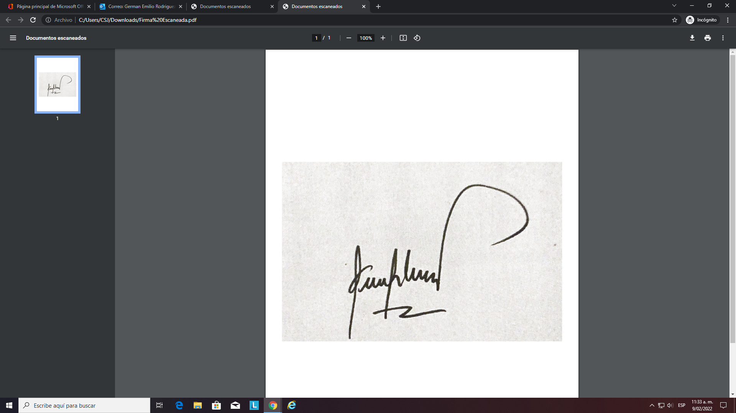

GERMAN RODRIGUEZ PACHECO JULIAN GUERRERO CORREA

JUEZ 1° CIVIL DEL CIRCUITO S/DAD JUEZ 2° CIVIL DEL CIRCUITO DE SOLEDAD